**武汉大学计算机学院**

**2020-2021学年第一学期2020级**

**《认知过程的信息处理》课程考试试卷（B）（开卷)**

1. **填空题（共6题，每题5分）**

1、认知科学是一门研究信息如何在大脑中 ⑴ 及 ⑵ 的跨领域学科，涉及语言学、心理学、脑神经科学、人工智能、人类学、哲学等多个交叉学科和研究领域；认知计算偏向于借助认知科学理论来构建 ⑶ ，从而模拟人的 ⑷ 和 ⑸ 过程，使机器具备某种程度的“类脑”认知智能。

2、深度学习是机器学习的一个分支，使用多层神经网络结构模拟人脑的 ⑴ 信息处理方式，是认知计算高级分析方法中的一种方法，在认知系统中被用来提高模型的 ⑵ ，以做出更好的预测。深度学习方法不需要事先提取有关原始数据的 ⑶ ，因为它具有数据 ⑷ 学习能力，并且特别适合处理 ⑸ 数据。

3、认知计算与仿人机器人技术相结合可以构建具有情感交互能力的机器人， ⑴ 是人形机器人智力与数据存储中心的大脑。前端机器人将捕获的人脸表情图像发送到远端的 ⑵ 进行表情识别，认知系统（认知云平台）基于训练好的模型识别机器人传来的人脸表情，从而识别出人的 ⑶ 状态（如高兴、沮丧等）。同时，机器人还可以接收人的语音信号、生理信号（例如心率、血压等）及周围环境信号等，将这些数据发送给远端的 ⑷ 。最后，认知系统通过数据融合预测用户的情绪状态。认知系统基于情感预测的结果向前端机器人发送情感 ⑸ 指令，指示机器人采取适当的行为动作。

4、认知系统需要足够多的数据来发掘其中所包含的模式和价值，充足的数据对于保障认知系统分析结果的可靠性与一致性至关重要，认知系统的认知能力大都取决于大数据分析。认知数据具有大数据的“5V”特性，亦即 ⑴ 、 ⑵ 、 ⑶ 、 ⑷ 、 ⑸ 。

5、认知系统需要具备高效利用数据资源和实现复杂算法的能力，实现认知系统最有效的方法是利用云计算技术，云计算模式允许开发者结合分布式计算系统整合共享资源，以支持大型认知负载。因此， ⑴ 与 ⑵ 架构成为大型认知计算不可或缺的底层设施。云计算服务从基础设施、到平台、到软件，通常的三种服务模式是 ⑶ 、 ⑷ 、 ⑸ 。

6、IBM Watson的核心组件DeepQA的软件架构是根据 ⑴ 标准建立的。之所以选择非结构化信息管理架构（UIMA）作为DeepQA数百个分析组件的 ⑵ ，是因为它能达到大量分布式机器之间的 ⑶ 、 ⑷ 及 ⑸ 的要求。

**二、简答题（共5题，每题6分）**

1、深度学习与浅层学习相比有哪些优势？深度学习的基本实现步骤是哪些？。

2、什么是结构化数据？非结构化数据、半结构化数据及结构化数据有什么不同？

3、AlphaGo策略网络和估值网络的作用分别是什么？两者有何区别？

4、请简述Google Duplex的三个主要模块，并分别说明其功能。

5、简述机器定理证明中“吴方法”证明初等几何定理的核心思想与基本步骤。

**三、分析与计算题（共3题，选做2题，每题10分）**

1、假设三角形的顶点坐标为A=(0,0), B=(u1,u2),C=(u3,0)。D,E,F分别为顶点C,A,B到线段AB,BC,AC的垂足，其坐标分别为(x1,x2),(x3,x4),(u1,0)。求证CD,BF和AE相交于一点。试将该几何问题转化为代数描述。

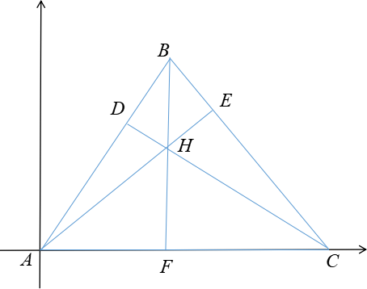

2、在以下博弈树中，正方形代表“本方”，圆形代表“对方”，数字代表本方的利益值，假设叶子节点的利益值已由估值函数得到（如图所示）。依据极小极大原理，请填充树中其它4个节点的利益值。

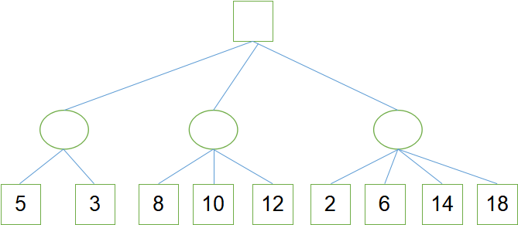

3、已知F1= (u1-u3)x2-x5(x1-x3)=0，F2= x1x4-x3x6=0，F3= x5-x6=0。求F2关于F3以及变元x6的带余除法的余式（记为F4），F1关于F4以及变元x5的带余除法的余式（记为F5）。上述过程的非退化条件是什么？

**四、论述题（共2题，每题20分，选做1题）**

1、结合IBM Watson的创新技术与应用实践，畅想与展望认知系统的未来。

2、请畅谈、分析5G认知系统技术的未来应用场景。